**МИНИCTEPCTBO НАУКИ И ВЫСШЕГО ОБРАЗОВАНИЯ**

**РОССИЙСКОЙ**

**ФЕДЕРАЦИИ**

**Федеральное государственное автономное**  **образовательное учреждение высшего образования**

**«СЕВЕРОКАВКАЗСКИЙ ФЕДЕРАЛЬНЫЙ УНИВЕРСИТЕТ»**

**Кафедра инфокоммуникаций**

**Институт цифрового развития**

**ОТЧЁТ**

**по лабораторной работе №2.1**

Дисциплина: «Программирование на Python»

Тема: «Основы языка Python»

Выполнил: студент 2 курса группы ИВТ-б-о-22-1

Шамс Вайсудин

Ставрополь 2024

**Выполнение работы:**

1. Создал репозиторий GitHub с лицензией MIT, добавил .gitignore с ЯП python, клонировал репозиторий на ПК и организовал репозиторий согласно модели ветвления git-flow:

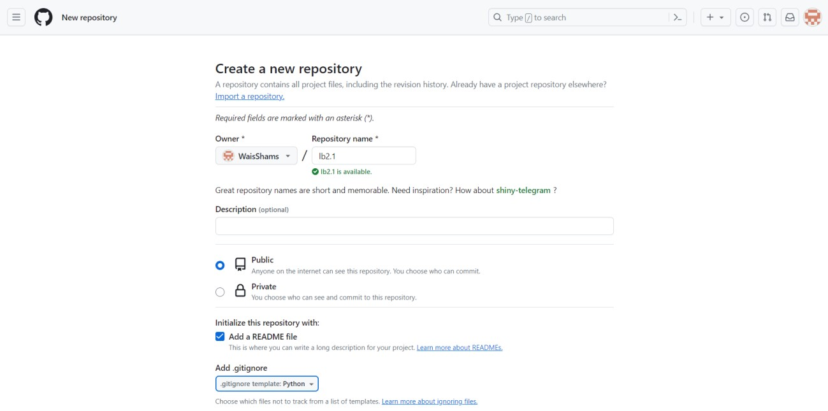

# Рисунок 1.1 Создание репозитория

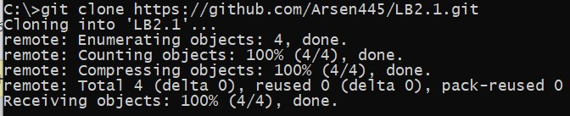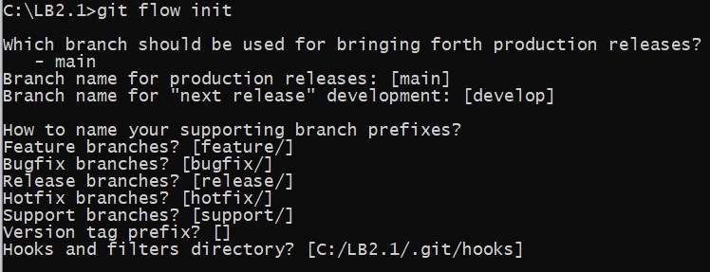

# Рисунок 1.2 Клонирование и организация репозитория согласно модели ветвления git-flow

2. Написал программу user.py, которая запрашивает у пользователя имя, возраст и место жительства, после этого выводит бы 3 строки

"This is `имя`"

"It is `возраст`"

"(S)he live in `место_жительства`"

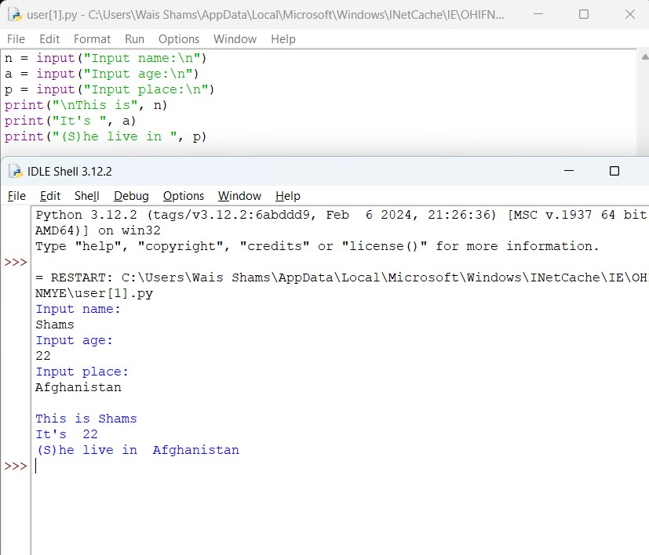

# Рисунок 1.1 Программа user

4. . Написал программу (файл arithmetic.py), которая предлагала бы пользователю решить пример 4 * 100 - 54. Потом выводила бы на экран правильный ответ и ответ пользователя.

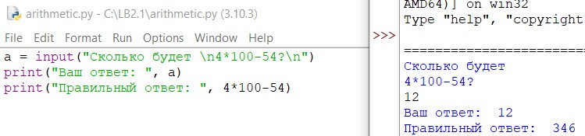

# Рисунок 4.1 Программа arithmetic.py

5. Написал программу numbers.py, которая запрашивает у пользователя 4 числа, отдельно складывает первые два и вторые два, затем делит первую сумму на вторую, после выводит рез-т на экран с точностью до сотен.

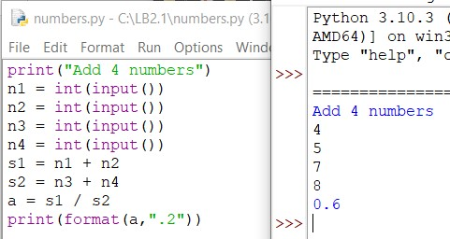

# Рисунок 5.1 Программа numbers.py

5. Написал программу для индивидуального задания (24 вариант):

*Даны основания и высота равнобедренной трапеции. Найти ее периметр.*

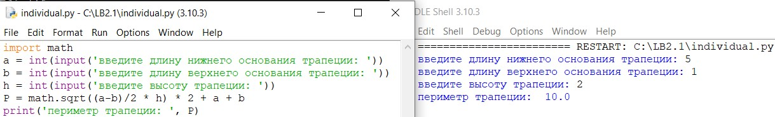

# Рисунок 5.1 Программа индивидуального задания

6. Написал программу для усложненного задания:

*Даны два целых числа a и b. Если a делится на b или b делится на a, то вывести 1, иначе – любое другое число. Условные операторы и операторы цикла не использовать.*

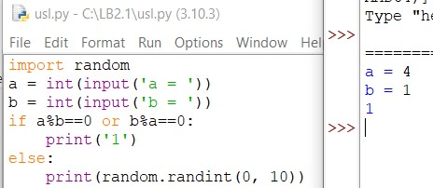

# Рисунок 6.1 Программа усложненного задания

7. Сделал коммит изменений в ветку разработки, выполнил ее слияние с веткой main и отправил сделанные изменения на уд. репозиторий.

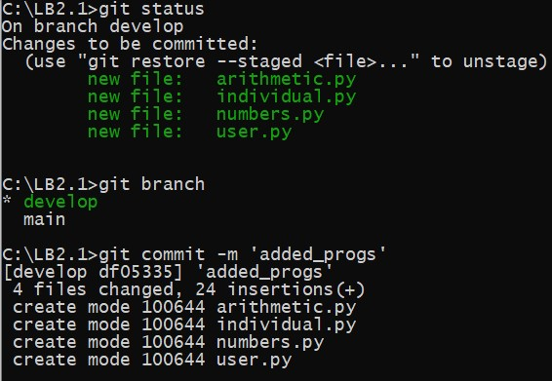

# Рисунок 7.1 Коммит изменений в ветку develop

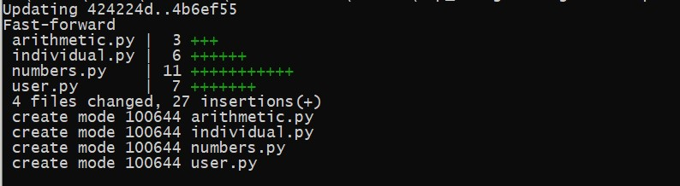

# Рисунок 7.2 Слияние ветки develop с веткой main

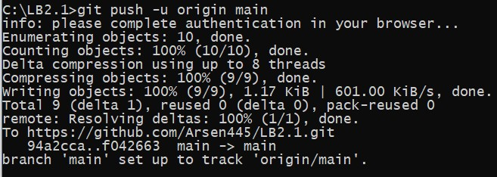

# Рисунок 7.3 Push коммитов на уд. репозиторий

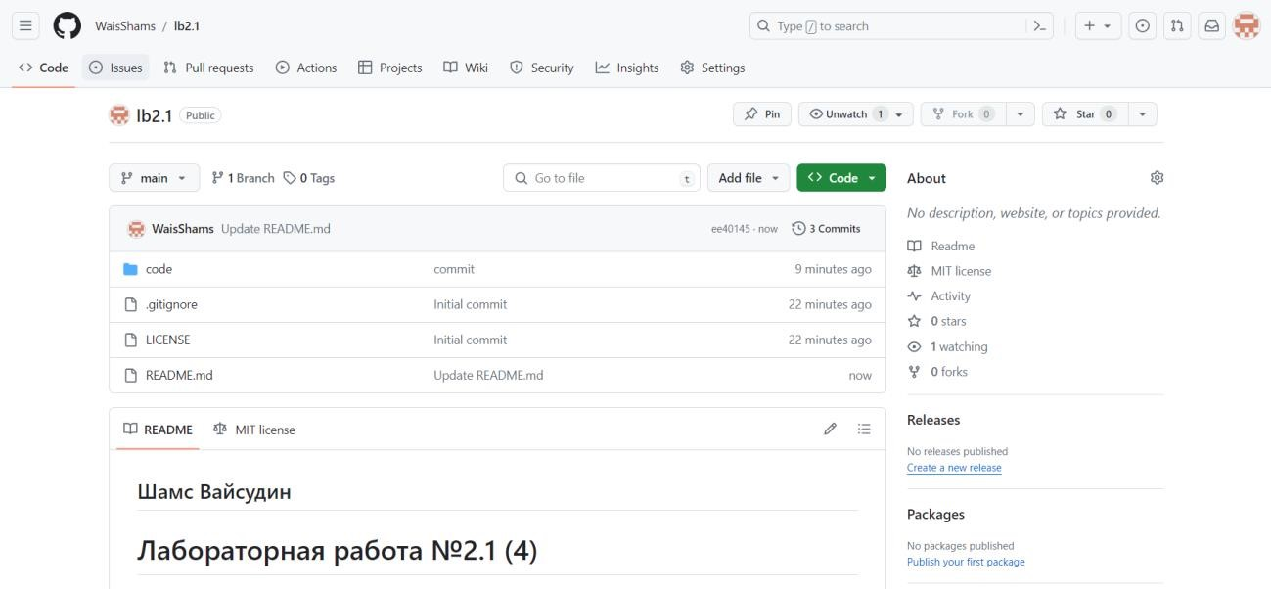

# Рисунок 7.4 Изменения на уд. сервере

**1. Опишите основные этапы установки Python в Windows и Linux.**

Linux: Чаще всего интерпретатор Python уже в входит в состав дистрибутива.

Windows: Осн. этапы установки Python на Windows:

1. Скачать дистрибутив с официального сайта;
2. Запустить скачанный установочный файл;
3. Выбрать способ установки;
4. Отметить необходимые опции установки;
5. Выбрать место устновки; 6) Готово.
6. **В чем отличие пакета Anaconda от пакета Python, скачиваемого с официального сайта?**

Пакет Anaconda содержит версии языка Python 2 и 3, набор наиболее часто используемых библиотек и удобную среду разработки и исполнения, запускаемую в браузере, а также на Anaconda удобнее запускать примеры.

1. **Как осуществить проверку работоспособности пакета Anaconda?**

Для выполнения проверки работоспособности Anaconda необходимо вначале запустить командный процессор с поддержкой виртуальных окружений Anaconda. В появившейся командной строке необходимо ввести > jupyter notebook, в результате чего отобразиться процесс загрузки веб-среды Jupyter Notebook, после чего запустится веб-сервер и среда разработки в браузере. Создать ноутбук для разработки, для этого нажать на кнопку New и в появившемся списке выбрать Python. В результате будет создана новая страница в браузере с ноутбуком. Ввести в первой ячейке команду print(“Hello, World!”) и нажать Alt+Enter на компьютере. Ниже ячейки должна появиться соответствующая надпись.

1. **Как задать используемый интерпретатор языка Python в IDE PyCharm?**

Указать путь до интерпретатора в настройках IDE, для этого:

1. Нажмите на шестеренку в верхнем правом углу, выберите "Add..".
2. Далее выберите "System Interpreter";
3. Нажмите на 3 точки "..." справа от поля в выбором интерпретатора; 4) Укажите путь до интерпретатора.
4. **Как осуществить запуск программы с помощью IDE PyCharm?**

Сочетанием клавиш Shift+F10.

1. **В чем суть интерактивного и пакетного режимов работы Python?**

Интерактивный.

Python можно использовать как калькулятор для различных вычислений, а если дополнительно подключить необходимые математические библиотеки, то по своим возможностям он становится практически равным таким пакетам как Matlab, Octave и т.п.

Проектный.

В этом режиме сначала записывается вся программа, а потом эта программа выполняется полностью.

1. **Почему язык программирования Python называется языком динамической типизации?**

Т. к. в ЯП Python проверка типа происходит во время выполнения, а не компиляции.

1. **Какие существуют основные типы в языке программирования Python?**

Типы в ЯП Python:

1. None
2. Логические переменные
3. Числа
4. Списки
5. Строки
6. Бинарные списки
7. Множества
8. Словари
9. **Как создаются объекты в памяти? Каково их устройство? В чем заключается процесс объявления новых переменных и работа операции присваивания?**

Для того, чтобы объявить и сразу инициализировать переменную необходимо написать её имя, потом поставить знак равенства и значение, с которым эта переменная будет создана.

При инициализации переменной, на уровне интерпретатора, создается целочисленный объект, который имеет некоторый идентификатор, значение и тип. Посредством оператора “=” создается ссылка между переменной и объектом.

1. **Как получить список ключевых слов в Python?**

Список ключевых слов можно получить непосредственно в программе, для этого нужно подключить модуль keyword и воспользоваться командой keyword.kwlist.

1. **Каково назначение функций id() и type()?**

Функция id() предназначена для получения значения идентичности объекта.

С помощью функции type() можно получить тип конкретного объекта.

1. **Что такое изменяемые и неизменяемые типы в Python.**

К неизменяемым (immutable) типам относятся: целые числа (int), числа с плавающей точкойn(float), комплексные числа (complex), логические переменные (bool), кортежи (tuple), строки (str) и неизменяемые множества (frozen set).

К изменяемым (mutable) типам относятся: списки (list), множества (set), словари (dict).

1. **Чем отличаются операции деления и целочисленного деления?**

При целочисленном делении отбрасывается дробная часть от деления чисел, при операции деления дробная часть не отбрасывается.

1. **Какие имеются средства в языке Python для работы с комплексными числами?**

Для создания комплексного числа можно использовать функцию

complex(a, b), в которую, в качестве первого аргумента, передается действительная часть, в

качестве второго – мнимая.

Либо записать число в виде a + bj. Комплексные числа можно складывать, вычитать, умножать, делить и возводить в степень. У комплексного числа можно извлечь действительную(x.real) и мнимую части(x.imag).

Для получения комплексносопряженного число необходимо использовать метод conjugate().

1. **Каково назначение и основные функции библиотеки (модуля) math? По аналогии с модулем math изучите самостоятельно назначение и основные функции модуля cmath.**

Для выполнения математических операций необходим модуль math.

Осн. операции библиотеки math:

math.ceil(x) - возвращает ближайшее целое число большее, чем x. math.fabs(x) - возвращает абсолютное значение числа. math.factorial(x) - вычисляет факториал x. math.floor(x) - возвращает ближайшее целое число меньшее, чем x. math.exp(x) - вычисляет e**x. math.log2(x) - логарифм по основанию 2. math.log10(x) - логарифм по основанию 10.

math.log(x[, base]) - по умолчанию вычисляет логарифм по основанию e,

дополнительно можно указать основание логарифма.

math.pow(x, y) - вычисляет значение x в степени y. math.sqrt(x) - корень квадратный от x. math.cos(x) - косинус от x. math.sin(x) - синус от x. math.tan(x) - тангенс от x.

math.acos(x) - арккосинус от x. math.asin(x) - арксинус от x. math.atan(x) - арктангенс от x. math.pi - число пи. math.e - число е.

1. **Каково назначение именных параметров sep и end в функции print()?**

Через параметр sep можно указать отличный от пробела разделитель строк.

Параметр end позволяет указывать, что делать, после вывода строки.

1. **Каково назначение метода format()? Какие еще существуют средства для форматирования строк в Python? Примечание: в дополнение к рассмотренным средствам изучите самостоятельно работу с f-строками в Python.**

Форматирование может выполняться в так называемом старом стиле или с помощью строкового метода format.

Cимволы %s , %d , %f подставляются значения переменных. Буквы s, d, f обозначают типы данных – строку, целое число, вещественное число.

1. **Каким образом осуществить ввод с консоли значения целочисленной и вещественной переменной в языке Python?**

Указать перед input тип данных: int(input()).